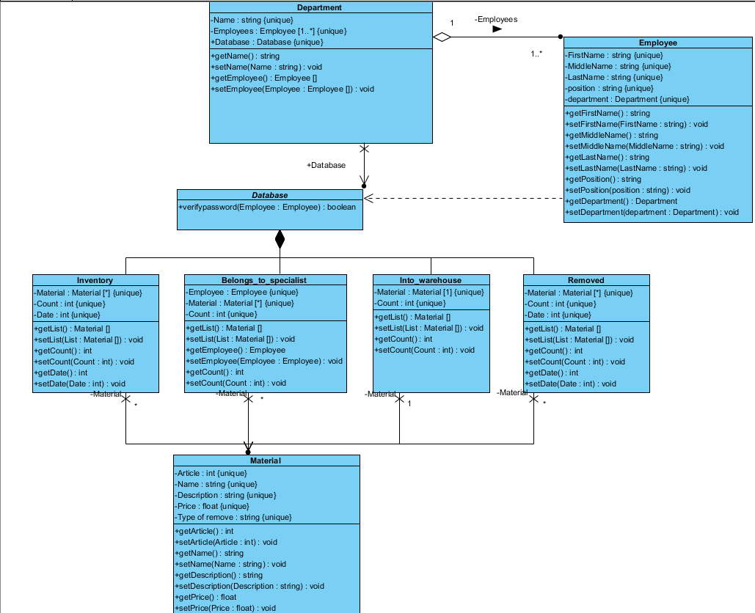
Приложение 1 Диаграмма классов

Приложение 2 Диаграмма последовательности
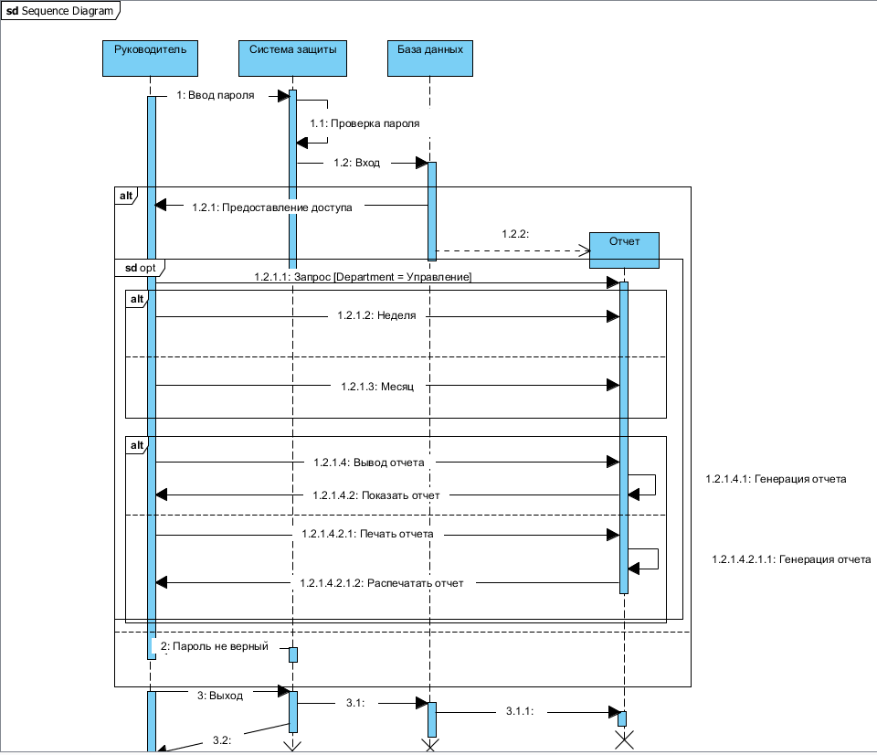
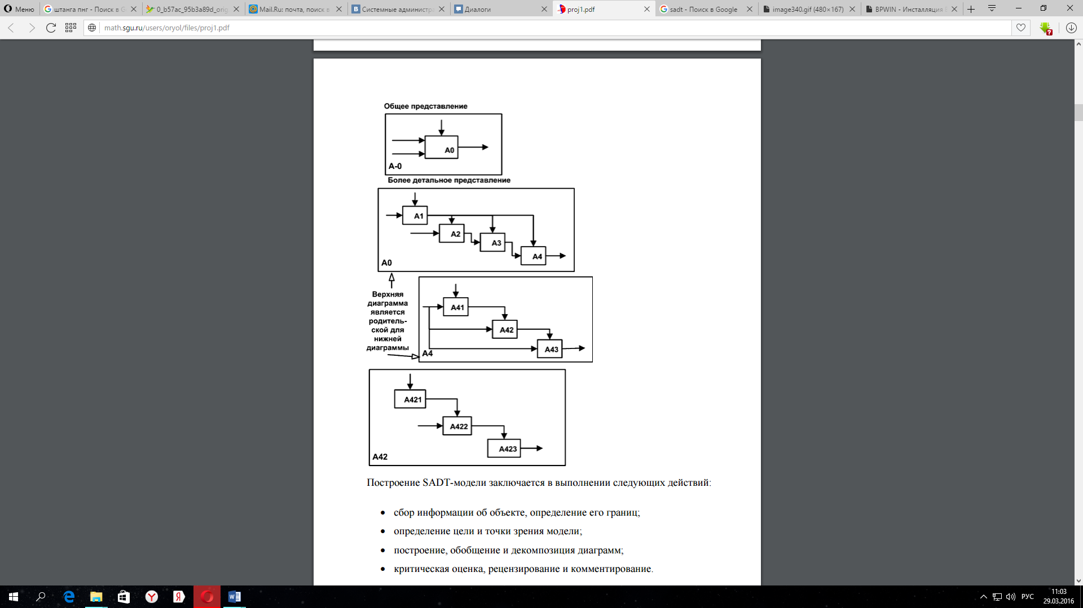
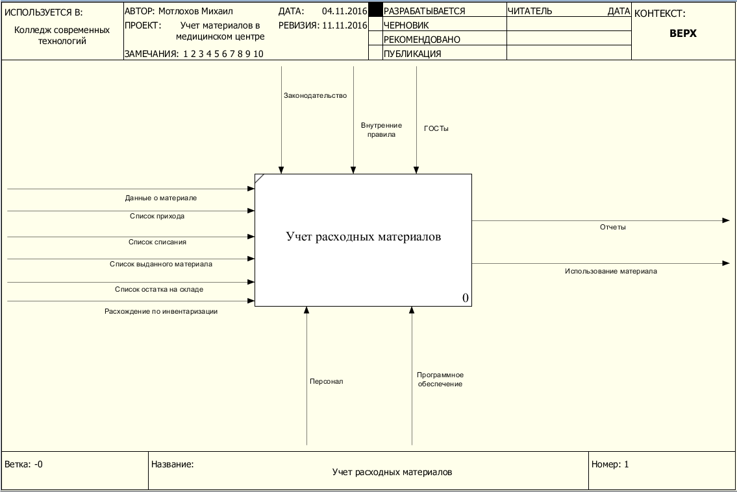
Приложение 3 Представление IDEF0

Приложение 4 Модель IDEF0
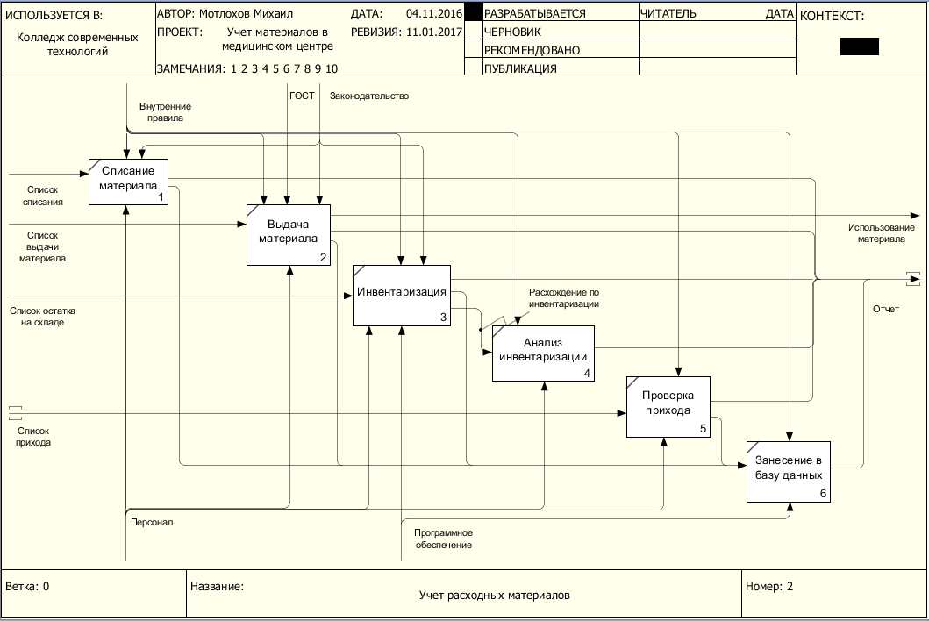
Приложение 5 Модель IDEF0 дочерняя
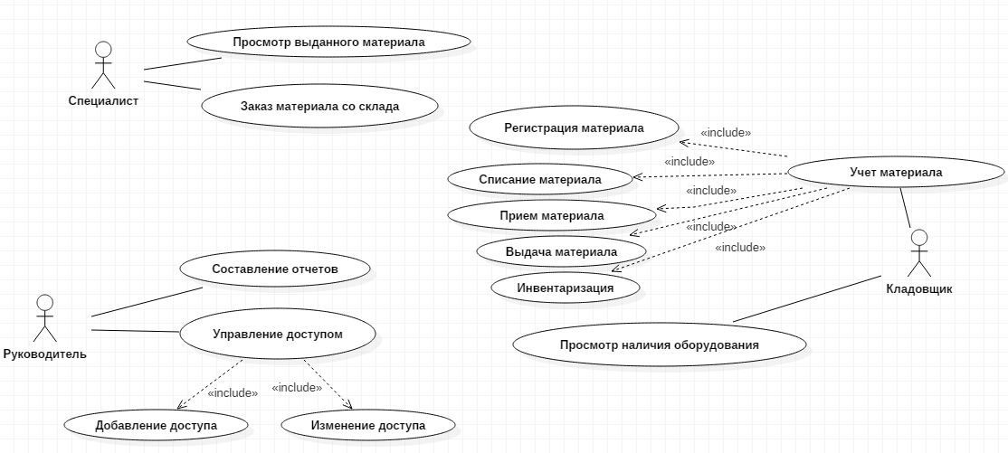
Приложение 6 Диаграмма прецедентов
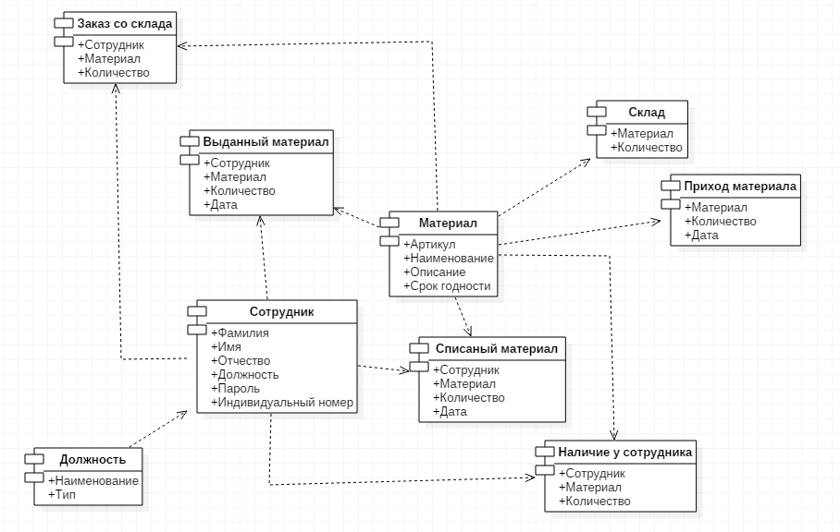
Приложение 7 Диаграмма компонентов
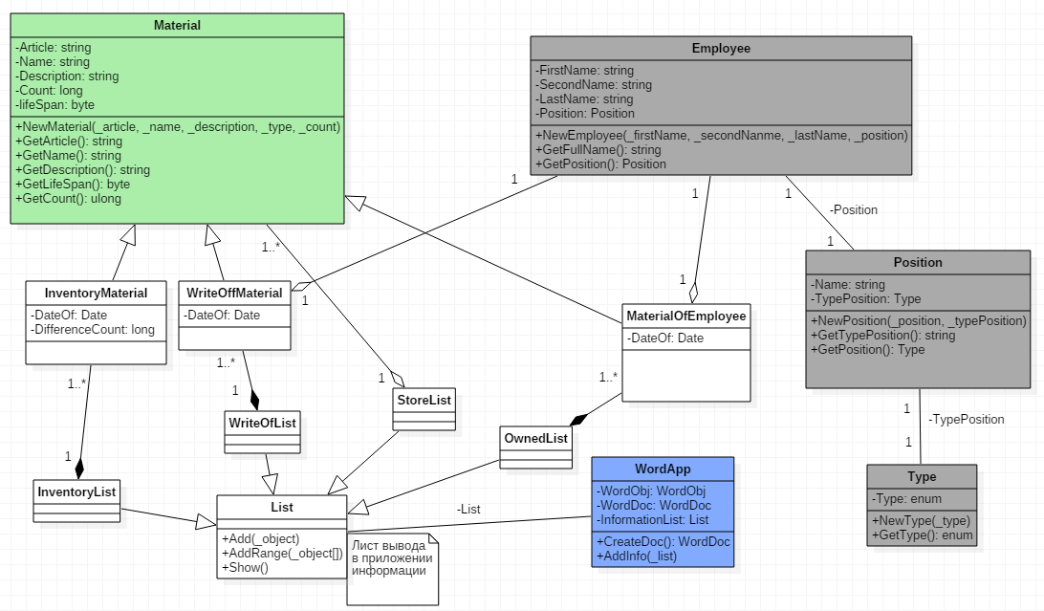
Приложение 8 Диаграмма классов
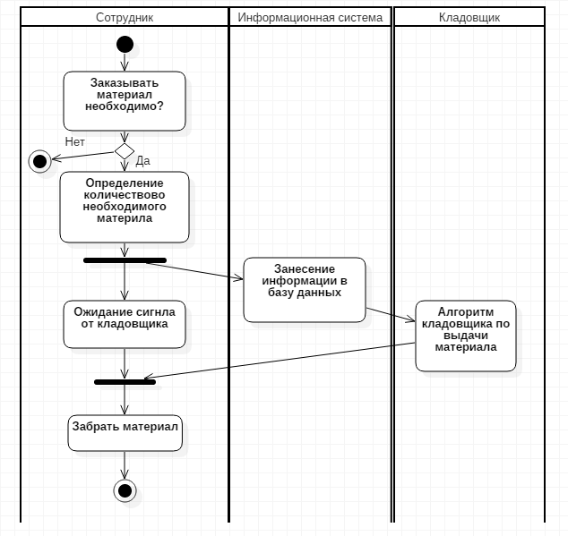
Приложение 9 Диаграмма активности (Заказ материала сотрудником)

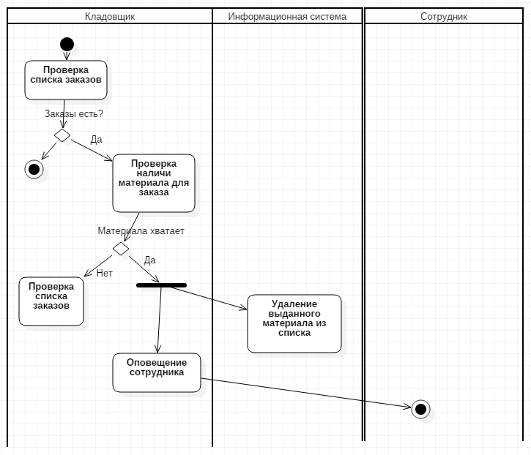
Приложение 10 Диаграмма активности (Выдача материала)
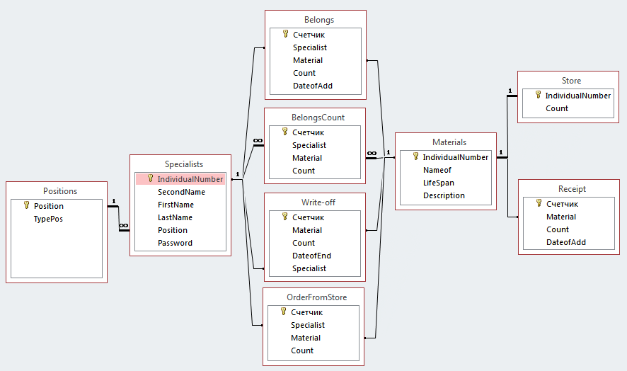
Приложение 11 Схема базы данных

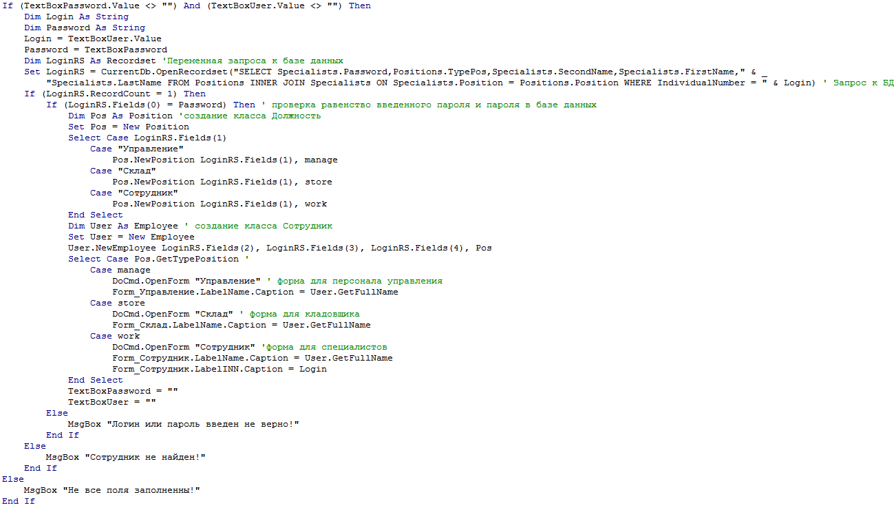
Приложение 12 Листинг входа в базу данных
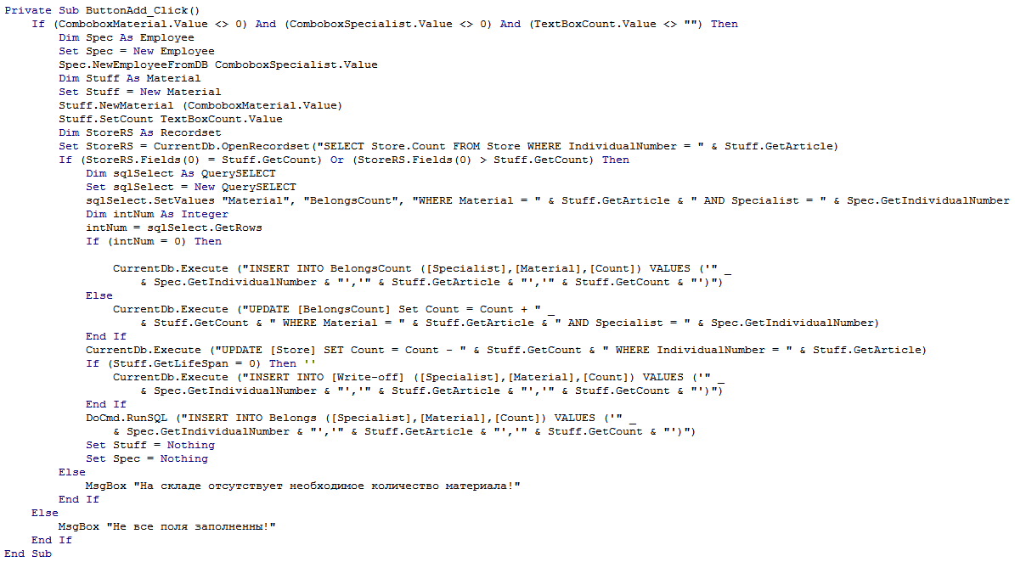
Приложение 13 Листинг добавления материала сотруднику
Приложение 14 Форма «Управлениее»

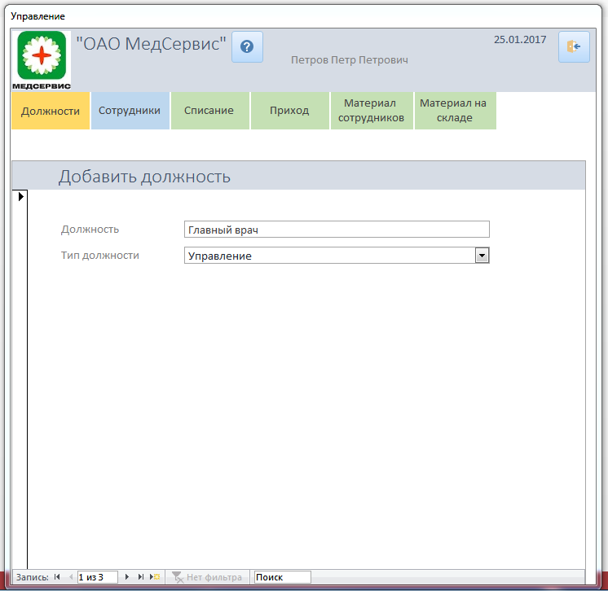

Приложение 15 Форма «Склад»

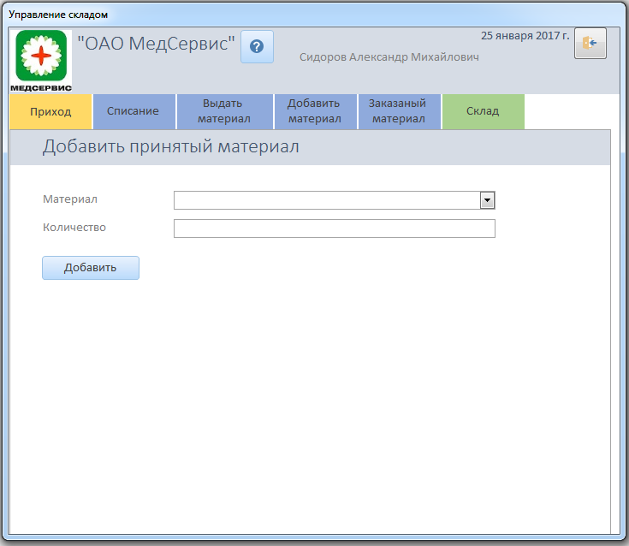

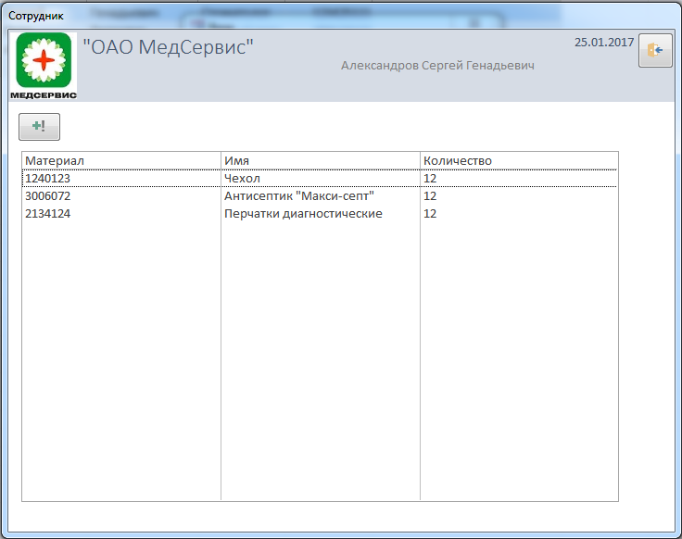
Приложение 16 Форма «Сотрудник»

